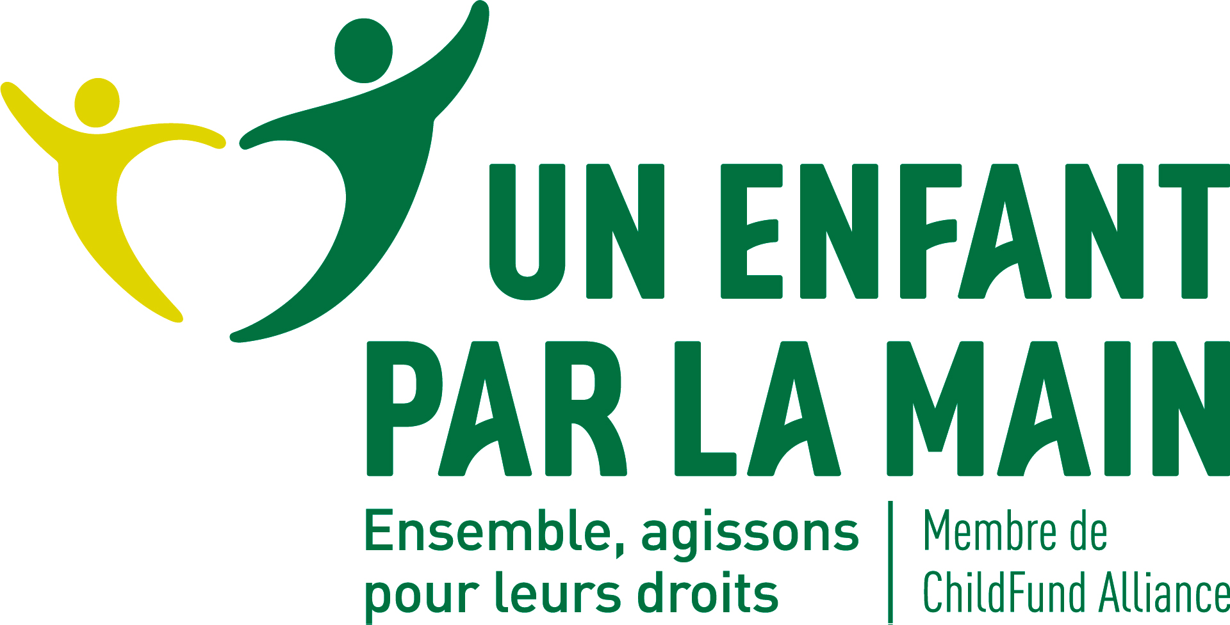

- ASSOCIATION UN ENFANT PAR LA MAIN
- Poste de Stagiaire Chargé(e) de Projet Qualité des Parrainages et assistant(e) de la Relation Parrains
- A pourvoir dès septembre 2025 pour 6 mois
- Basé à Nogent sur Marne (94130) – France

CONTEXTE DU RECRUTEMENT

Fondée en 1990, Un Enfant par la Main (UEPLM) est une association française à but non lucratif dont l’action consiste à accompagner les enfants vulnérables de zones rurales à accéder pleinement à leurs droits, en déployant une approche systémique, pragmatique, collaborative et durable, de développement.
L’Association intervient notamment dans les domaines de l’éducation, de la santé, de l’accès à l’eau, du développement agricole, de la nutrition et des activités génératrices de revenus.
Ses sources de financements sont composées des parrainages de 12 000 soutiens, de dons privés individuels et d’entreprise, et de fonds institutionnels. UEPLM est labellisée « Don en Confiance ».
Membre français du réseau ChildFund International (11 pays représentés), UEPLM intervient directement dans 2 pays (Haïti, Madagascar), et en partenariat dans une vingtaine de pays au total dans le monde. L’association est membre également de la CHD (Coalition Humanitaire et Développement), de la Coalition Education, et de Coordination Sud.

UEPLM opère avec un budget annuel de 6 M€ pour 16 salariés en France et 37 à l’étranger.
Site de l’association https://www.unenfantparlamain.org/

Actuellement, l’association recherche un(e) Stagiaire pour accompagner l’équipe Relation Parrains et Donateurs et les équipes Parrainages Pays dans l’amélioration du Suivi Qualité et Opérationnel des parrainages.

LES MISSIONS

Coordination des projets « impacts & redevabilité » des parrainages
Cette mission implique une collaboration étroite avec l’équipe Programme du siège et les équipes Parrainages des pays d’intervention et partenaires.
- Rapport de Progrès des enfants des programmes HAITI et MADAGASCAR
- Accompagnement des équipes terrain dans l’utilisation des outils nécessaires pour la collecte et le traitement des données des bénéficiaires (KOBO toolbox, Excel).
- Coordination des tests et de la collecte des données avec les Chargées des Programmes et les équipes terrain.
- Traitement et consolidation des données pour les rapports.
- Envoi du rapport aux parrains (outil de publipostage, base de données).
- Renforcement de la collaboration avec les pays et programmes prioritaires
- Echanges avec l’équipe Programme et les équipes pays partenaires (ChildFund) pour mieux cibler et organiser les parrainages et les projets dans les zones à fort enjeu de développement
- Coordonner et planifier les actions avec les équipes pays pour améliorer l’efficacité et la qualité de de l’expérience donateurs et parrains (rapport d’impacts, redevabilité…)

Suivi Opérationnel des parrainages
Cette mission consiste à assister les Chargés de Relation Parrains et Donateurs dans leurs fonctions quotidiennes, et participer activement à :
- La gestion des correspondances (courrier et e-mail) entre les parrains et leurs filleuls. Mise à jour des tableaux de suivi et contrôle des retours terrain
- La création des dossiers de parrainage et leur envoi aux parrains
- La relation directe avec les parrains et donateurs : répondre ponctuellement au standard téléphonique, participer à la gestion des réclamations
- Au Comité de Pilotage des Parrainages (CPP) : suivi mensuel des chiffres clés du parrainage (nouveaux parrainages, annulations, dossiers disponibles, traitement des correspondances, dons supplémentaires…)
- Au nettoyage des bases de données : doublons, anomalie, changements d’adresse…

PROFIL RECHERCHE :

- Vous préparez une formation supérieure, bac +5 de type Master en Solidarité internationale & Action sociale, Master en Action Humanitaire
- Précédente expérience en entreprise/association humanitaire est un plus
Compétences requises
- Pack Office : bonnes connaissances d’Excel et Word impératives
- Excellente orthographe en français
- Niveau B1 minimum en anglais,
- Appétence pour l’utilisation de bases de données et de collecte de données : Eudonet, Saleforces, Kobo toolbox…

Qualités requises
- Sens de l’écoute & du service
- Esprit de synthèse et de coordination
- Capacité à travailler dans un environnement à l’international
- Suivi des directives et respect des délais
- Rigueur et autonomie
- Polyvalence

CONDITIONS

- Stage conventionné pour une durée de 6 mois, à temps plein, à pourvoir dès septembre 2025
- Rémunération : gratification légale en vigueur (4,35 euros/ heure), calculée au prorata des heures de présence réelles sur le mois (en moyenne 1 mois = 151,67h, soit 22 jours de 7h/jour)
- Transport : prise en charge de 50% de l’abonnement de transport (pour le déplacement domicile – lieu de travail)
- Ticket restaurant : valeur faciale de 9 euros dont 60% pris en charge par UEPLM
- Poste basé à Nogent-sur-Marne en région parisienne, télétravail possible (1 à 2 jours par semaine)
- Le (la) Stagiaire de Projet Qualité des Parrainages et assistant(e) de la Relation Parrains effectuera toutes les tâches conformément aux lignes directrices de la politique de protection des enfants d’Un Enfant par la Main.

POUR POSTULER
Contact : Mme Johanne TALLEC- Responsable Service Relation Parrains ; envoyez votre lettre de motivation + CV à jtallec@unenfantparlamain.org en indiquant bien la date de début de votre stage et sa durée.

Veuillez indiquer dans l’objet de votre email la mention : Stage Service Relation Parrains & Donateurs

